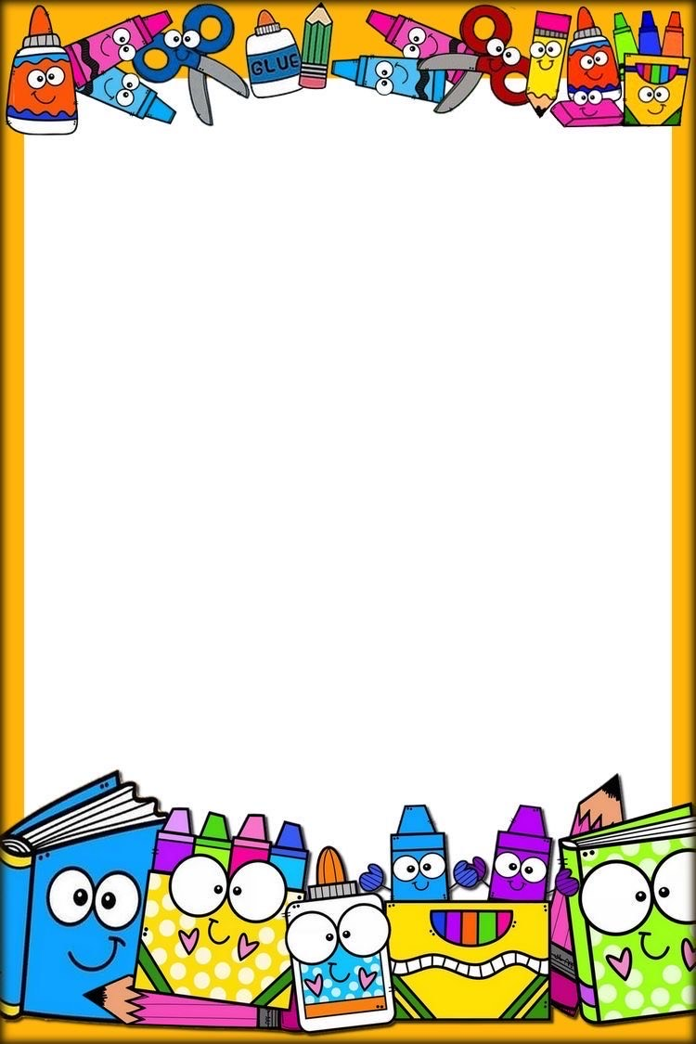

**NOTAS CIENTIFICAS**

**ALUMNA PRACTICANTE:**

**PAULINA FLORES DÁVILA**

**GRADO:**

**MULTIGRADO**

**MODALIDAD CONAFE**



**Los animales de la granja**

**Que son los animales de la granja**

¿Cuáles son los animales de la granja? La definición de animales de la granja es:

Los animales de la granja son especies domesticadas por el hombre, y tradicionalmente criadas en un entorno rural. El hombre selecciona y cría estos animales por su utilidad para él, ya que le sirven en varios propósitos. Por ejemplo, el cerdo es un animal de granja criado por su carne,[la vaca](https://www.petdarling.com/vaca/) suministra carne y también leche, y el caballo o el asno proporcionan su fuerza, sirviendo como animal de tiro, y para el transporte.

En primer lugar, los animales de granja son [**animales domésticos**](https://www.petdarling.com/animales-domesticos/). Esto significa que han pasado por un proceso de **socialización con los humanos**, y están acostumbrados a convivir a nuestro lado, por lo que se les denomina «animales mansos» (que es lo opuesto a animales salvajes).

Los granjeros o ganaderos, crían y cuidan a sus animales, proporcionándoles un lugar en que vivir,**alimento y agua, protección** contra **depredadores naturales, enfermedades y parásitos.**

La forma de criar a los animales de granja es muy diferente a la crianza en libertad, ya que los **humanos controlan la reproducción**. Esto significa que nosotros decidimos qué animales van a reproducirse, y cuando, en base a nuestros propios criterios tales como mansedumbre, capacidad de producir carne o huevos, etc. A lo largo de los milenios, la cría selectiva va modificando la genética de esos animales y también su carácter, y van creándose nuevas variedades de animales de granja que no existen en libertad

<https://www.petdarling.com/animales-de-la-granja/>



**Ubicación espacial**

¿Qué es la ubicación espacial?

Es la capacidad que permite poder tener conciencia del cuerpo en lo que se refiere al espacio. Cuando caminas, escribes, corres estás usando esta habilidad. En el niño el descubrimiento del entorno y su exploración están determinados por la orientación espacial. Por esta razón, a partir de los dos años es conveniente realices con ellos actividades que faciliten la adquisición de esta destreza.

Juguetes por todos lados

Puedes realizar este juego para enseñar al niño a ubicar objetos en cuatro puntos principales: izquierda, derecha, al frente y detrás. Siéntalo en una alfombra y coloca varios juguetes en esos puntos. Primero, indica la dirección donde está determinado objeto. Segundo, pregunta ¿dónde está la pelota azul? Debe decirte en qué dirección. Puedes alternar con cada una. Incluso preguntar ¿cuáles son los juguetes que están detrás de ti?.

2. Sigue la orden

Este es un juego que puede hacerse en ronda, como parte de las actividades de ubicación espacial para el preescolar. Es ideal para niños a partir de los 3 años. Tan solo debes decir “levanto mi brazo derecho” y lo haces para que los niños te imiten. Alterna cada extremidad con cada lado. Para hacerse divertido aumenta la velocidad y has una secuencia. Puede ser algo como “levanto mi brazo derecho, mi pierna izquierda y mi brazo izquierdo”. Los niños deben seguir la secuencia.

3. ¡Que no pase la pelota!

Te colocarás para realizar estas actividades de ubicación espacial frente al niño. Sujetarás en la mano una pelota grande. La idea es que el pequeño tome la pelota y evite que pase, tal como si fuese el portero de un juego de fútbol. Le dirás la dirección y el niño deberá moverse hacia ese lado para detener la pelota. Si indicas ¡izquierda!, le lanzarás la pelota a ese lado, desde la perspectiva del niño. Por lo tanto, aprenderá a reaccionar dónde está cada dirección y así moverse.

<https://www.youtube.com/watch?v=eY1I1TQPZ9k>

### https://www.youtube.com/watch?v=eY1I1TQPZ9k



Existen formas diferentes de trabajar en la sociedad, cada una con distintos niveles de formación para su mercado laboral.

Las **profesiones** y **oficios** se diferencian principalmente en el grado de instrucción que se necesita para poder ejercer el trabajo, Ambos son necesarios en toda sociedad y merecen una justa valoración. La manera más sencilla de explicar a los niños la diferencia entre profesiones y oficios es con ejemplos e imágenes y dejando claro que las profesiones requieren estudios universitarios y los oficios se pueden aprender observando y practicando.

* Indagar sobre los saberes previos de los niños acerca de los oficios: ¿Qué son los oficios/profesiones?, ¿Qué oficios/profesiones conocen?, ¿Conocen las profesiones de sus padres?, ¿A qué se dedican?, ¿Qué oficios/profesiones elegirían para conocer en profundidad?
* Observar láminas ilustrativas de personas realizando diferentes tareas. Determinar de qué oficio/profesión se trata.
* Nombrar y dibujar qué oficio/profesión les gustaría tener cuando sean grandes.
* Leer y representar cuentos, poesías y canciones referidas a los oficios/profesiones.
* Jugar con adivinanzas de oficios/profesiones.
* Jugar con portadores: al escuchar el nombre de una herramienta de trabajo, determinar a qué profesional pertenece.
* Elaborar una entrevista a un profesional elegido.
* Invitar a algún profesional para que nos cuente de su desempeño.
* Realizar un desfile de oficios/profesiones.

**Oficios y profesiones**



Estas dos fichas sobre**medios de comunicación para niños** pretenden ser una ayuda para trabajar los siguientes objetivos:

– Conocer los medios de comunicación y para qué se utilizan.

– Conocer diferentes medios de comunicación.

Distinguir entre medios de comunicación colectivos e individuales o interpersonales.

La primera radio portátil ( transistor) ( 1922) pesaba tanto como dos melones o una sandía ( 4,5 kg).

– Los primeros teléfonos móviles eran como un ladrillo pequeño.

– Antes de la existencia del teléfono, la comunicación  entre lugares distantes se realizaba mediante telegramas enviados por cable entre las ciudades.

– El primer ordenador de la historia se inventó a partir de una calculadora. ( Charles Babage fue su precursor).

-Los primeros ordenadores que se inventaron eran como una caja, que no tenía teclado, ni pantalla de vídeo.

<https://webdelmaestro.com/medios-de-comunicacion-para-ninos/>

**Medios de comunicación**